ЛОГО

Интеллектуальная собственность
Что такое интеллектуальная собственность? Это право на результаты творения человеческого разума, охраняемая законом.

Интеллектуальной собственностью признаются:
- Авторское право (литературные, художественные, музыкальные, научные, произведения искусства и компьютерные программы),
- Смежные права (результаты деятельности артистов, фонограммы, ТВ и радиопередачи),
- Промышленная собственность, патентное право и на средства индивидуализации (продукция предприятий; товарные знаки, изобретения охраняемые патентами, специфический внешний дизайн изделий с промышленными образцами, логотипы, фирменные наименования, секреты производства).

Права были впервые согласованы в 1961 году в рамках Римской конвенции, официально названной «Международная конвенция по охране прав исполнителей, производителей фонограмм и вещательных организаций».

Игра. Обсуди с другом:
a) Можно ли использовать чужие логотипы и что может произойти, если вы используете логотип другой компании?
б) На что следует обратить внимание, чтобы создать логотип или рекламный плакат для своего товара, чтобы с вашей стороны не произошло «кражи» логотипа?

Типографика
Это искусство оформления печатного текста- буквы, слова и текстовый массив.
Цель типографики: передать смысл текста как можно более четко и запоминающе.

- Дизайн букв и символов (шрифт, размер шрифта-гарнитура)
- Расположение букв и символов (например межбуквенное расстояние)
- Мелкие детали важны ( высота строки)
Например, Apple резко изменила свой шрифт с Helvetica Neue на шрифт, разработанный ее собственными дизайнерами под названием San Francisco.

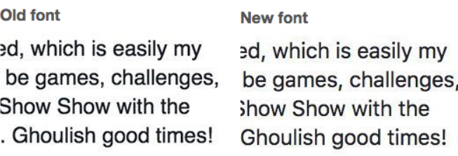
Шрифт
Хороший дизайн логотипа часто зависит от шрифта. Если вы все сделаете правильно, идеальный вариант шрифта может стать синонимом бренда.

Эксперимент: Чтобы показать, как сильная идентичность может оставаться узнаваемой даже при замене бренда, дизайнер и преподаватель Эмануэле Абрате провел серию интересных экспериментов с логотипами, меняя бренды Adidas и YouTube.
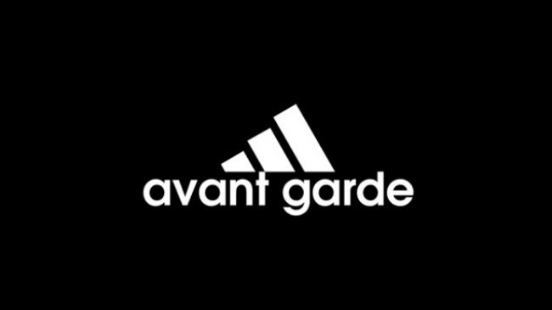

Какой шрифт хороший?
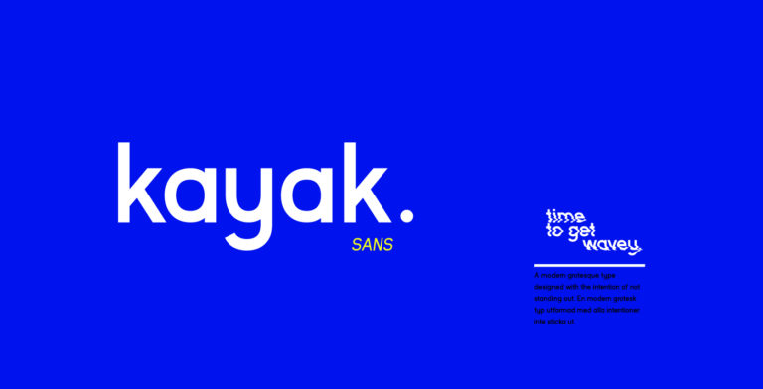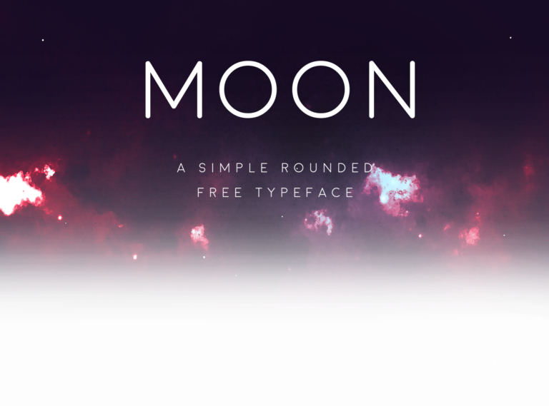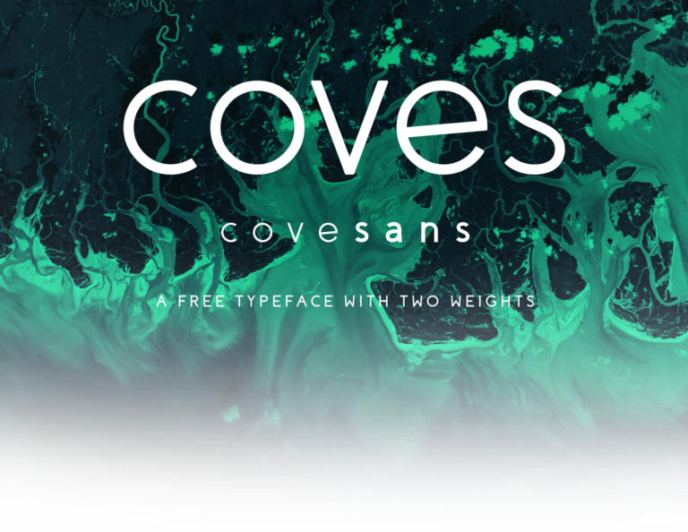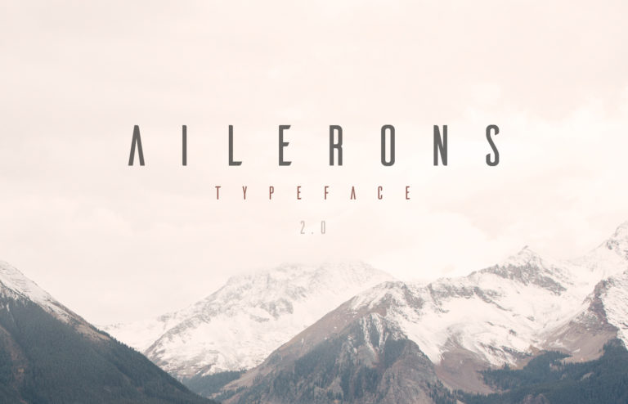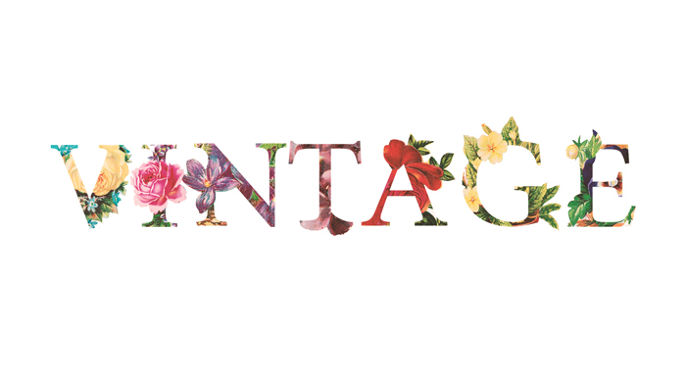

Kuu autor Jack Harvatt, Kajak Sans, autor Jack Harvatt, Abajad, autor Jack Harvatt, Aileronsi kirjatüüp, autor Adilson Gonzales de Oliveira Junior, Vintage & Eroded Font by aleph corporation

Практическая часть: создание логотипа

- Перейди на страницу: www.logomakr.com,
- Разработай свой логотип,
- Сохрани свою работу.

Основа, готовые картинки: | 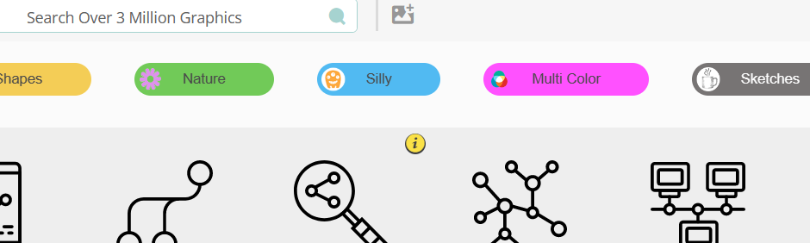
Текст и фигуры:
Цвета: | 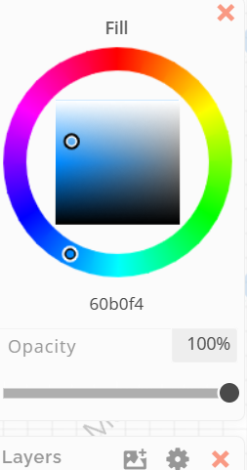
Сохраните свою работу:

